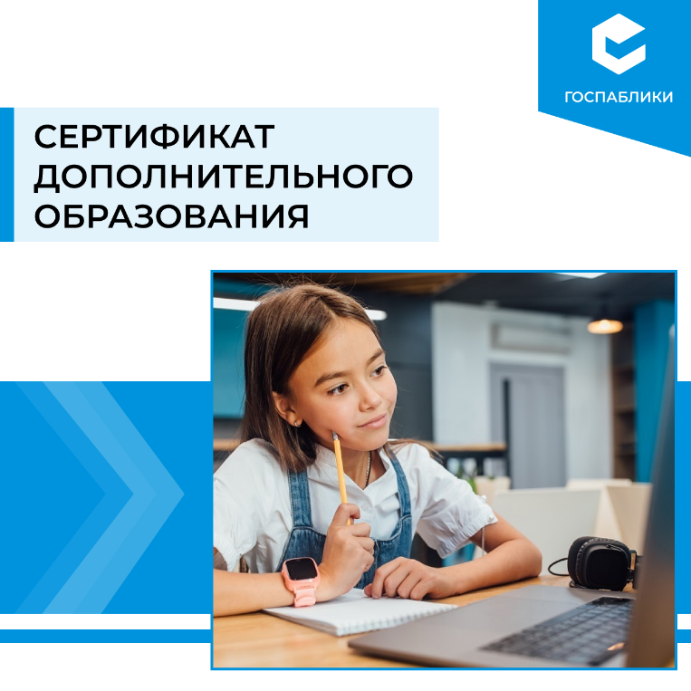

**Уважаемые родители!**

Данная информация поможет вам разобраться во всех вопросах, связанных с получением и использованием сертификата дополнительного образования, выбором дополнительных общеобразовательных программ.

Сертификаты дополнительного образования введены во всех регионах Российской Федерации, в том числе с 2020 года в Кировской области.

**Цель** введения сертификатов дополнительного образования – обеспечить доступное и качественное дополнительное образование каждому ребенку в возрасте от 5 до 18 лет.

**Что такое сертификат дополнительного образования? Как и где его можно получить?**

Сертификат дополнительного образования – это именной идентификационный номер, дающий детям право получения дополнительного образования.

В городе Кирове право на получение сертификата имеют дети в возрасте от 5 до 18 лет, прописанные на территории города или обучающиеся в школах или профессиональных образовательных организациях, расположенных на территории города.

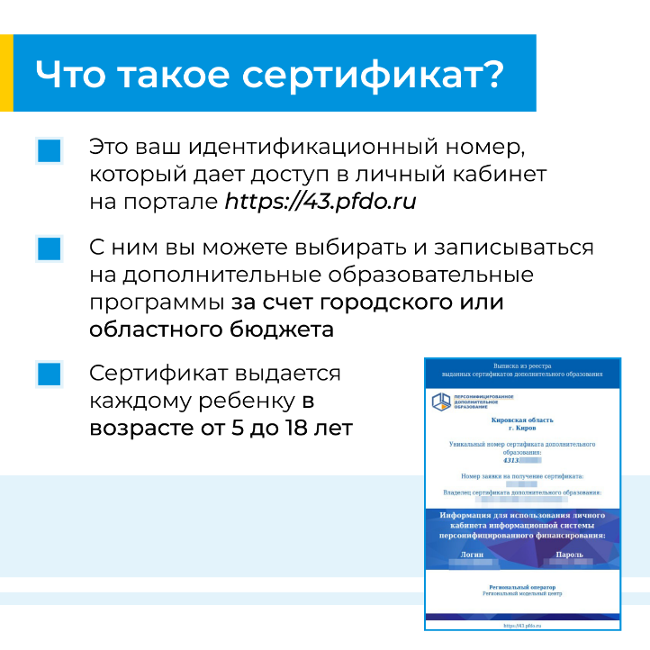

**Оформить сертификат дополнительного образования можно несколькими способами**

**Первый способ:** оформить онлайн-заявку на Региональном портале дополнительного образования Кировской области <https://43.pfdo.ru/>. **Затем необходимо активировать сертификат** в одной из образовательных организаций муниципалитета (контакты данных организаций размещены на портале <https://43.pfdo.ru/> Подать заявление/2 способ/ввести название муниципалитета «г. Киров»), а также приходят на электронную почту, указанную при оформлении онлайн-заявки на сертификат, с e-mail [info@rmc.kirov.ru](mailto:info@rmc.kirov.ru).

**Второй способ:** лично прийти в одну из образовательных организаций, уполномоченных на активацию сертификатов (контакты данных организаций размещены на портале <https://43.pfdo.ru/> Подать заявление/2 способ/ввести название муниципалитета «г. Киров»).

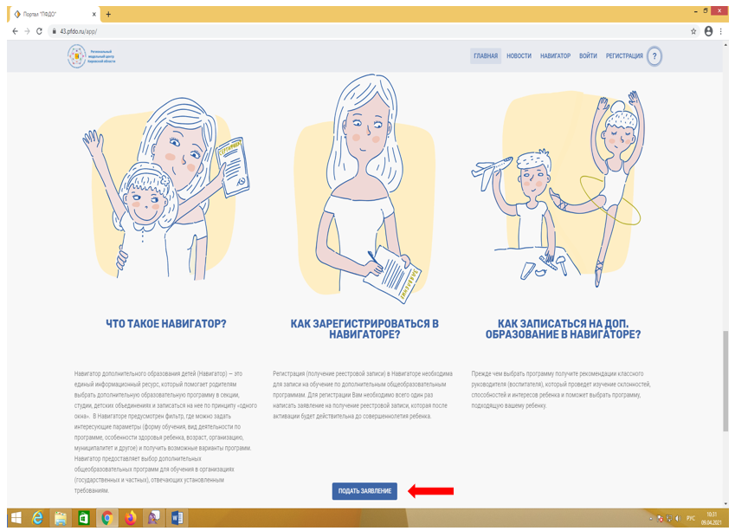 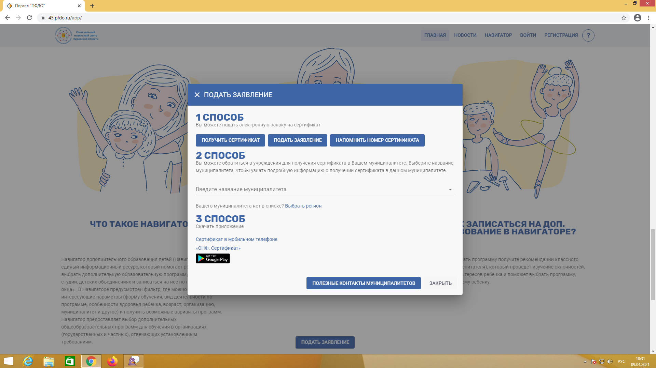

**Для активации сертификата дополнительного образования необходимы следующие документы!**

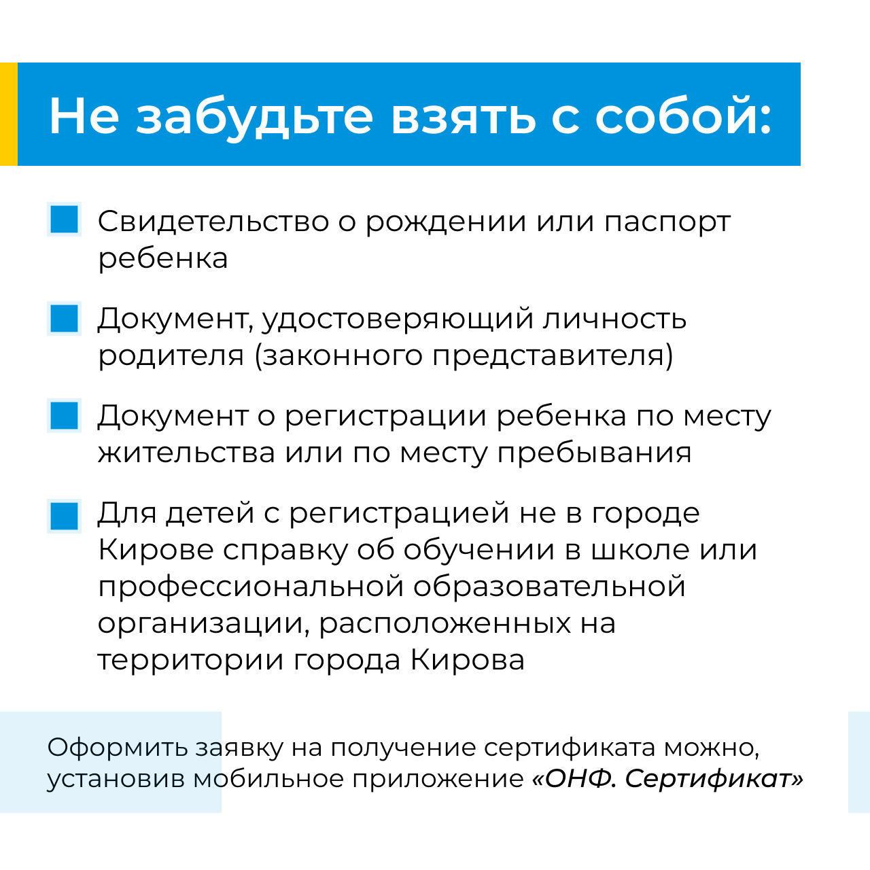

**Как использовать сертификат** **дополнительного образования?**

Сертификат может использоваться для получения ребенком дополнительного образования по любой из программ, включенной в реестры: **«значимые», «иные», «сертифицированные»**.

При зачислении ребенка по сертификату на программы из реестров **«значимые», «иные»** его обучение будет бесплатным, т.к. оно оплачивается средствами муниципального/областного бюджета в рамках утвержденного учреждению муниципального/ государственного социального заказа.

Ребенку для одновременного освоения будет доступно максимум 9 программ из разных реестров: 6 программ из реестра «значимых» и 3 программы из реестра «иных» программ.

Программы можно посещать в одной организации или в разных.

При выборе программ дополнительного образования из реестра **«сертифицированные»** с заявителем будет заключаться электронный договор, формироваться социальный сертификат с установленным муниципальным образованием «Город Киров» номиналом на текущий учебный год.

Это означает, что обучение ребенка по выбранной программе дополнительного образования, включенной в реестр «сертифицированные», будет оплачиваться за счет зачисленных на социальный сертификат денежных средств в установленном объеме финансового обеспечения оказания услуги по социальному сертификату.

При использовании социального сертификата средства, которые вносятся муниципальным бюджетом в счет оплаты обучения по программе дополнительного образования, зачисляются в пользу учреждения, в котором обучается ребенок по сертифицированной программе. В случаях, когда баланса социального сертификата недостаточно для оплаты выбранной программы, разница доплачивается родителями самостоятельно.

При формировании социального сертификата ребенку для одновременного освоения будет доступно любое количество сертифицированных программ в рамках номинала сертификата, а также 3 программы из реестра «значимые» и 1 программа из реестра «иные».

Социальный сертификат расширяет возможности выбора программ дополнительного образования за счет бюджетных средств не только у муниципальных/ государственных учреждений, но и у частных организаций, индивидуальных предпринимателей, ВУЗов.

Распределение программ по реестрам «значимые», «иные», «сертифицированные» не связано с качеством оказания дополнительного образования, а осуществляется с использованием разных механизмов финансирования.

Рекомендуем выбирать программу для Вашего ребенка не на основании того в какой реестр она входит, а на основании интересов и склонностей ребенка, ведь это самое важное при выборе дополнительного образования.

**Без предоставления сертификата дополнительного образования реализуются:**

- Программы, входящие в реестр «платные» программы. Обучение по этим программам оплачивается за счет средств родителей.

- Программы учреждений дополнительного образования сферы культуры - художественные, музыкальные, хореографические школы, школы искусств.

- Программы спортивной подготовки спортивных школ.

- Программы организаций, которые не размещены на портале https://43.pfdo.ru.

Организации, реализующие программы дополнительного образования, входящие в реестр «платные» программы, «предпрофессиональные программы и спортивные программы» осуществляют зачисление детей на них по данным документов, удостоверяющих личность ребенка (свидетельство о рождении или паспорт гражданина РФ, или временное удостоверение личности гражданина РФ, выдаваемое на период оформления паспорта ребенка).

Это зачисление не повлияет ни на баланс сертификата, ни на количество программ, которые ребенок может выбрать по сертификату.

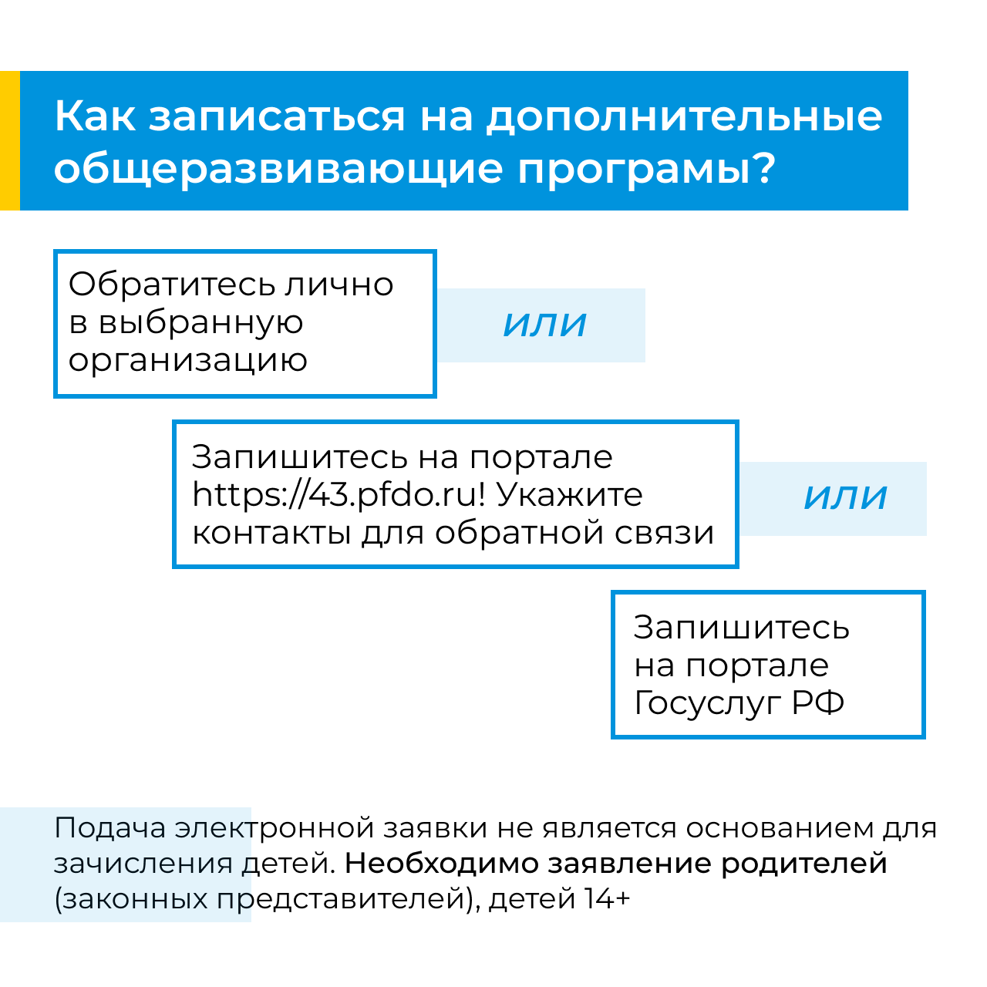

Наше учреждение в соответствии с приказом департамента образования администрации города Кирова №7-547 от 01.08.2024 «Об организациях, уполномоченных на прием заявлений на предоставление сертификатов дополнительного образования и их активацию в муниципальном образовании «Город Киров» в 2024-2025 учебном году» является организацией, которая имеет право осуществлять прием заявлений на предоставление сертификатов для передачи их на активацию.

**График приема**

ФИО, должность, телефон специалиста (специалистов)

**Зюзякина Нина Анатольевна, старший воспитатель, 63-49-31**

|  |  |  |  |
| --- | --- | --- | --- |
| № п/п | День недели | Время | Место приема |
| 1. | Вторник | 17.00-18.00 | г.Киров, Чапаева 18а,МКДОУ № 7  методический кабинет |
|  |  |  |  |
|  |  |  |  |

**По всем возникающим вопросам** можно обращаться к специалистам Муниципального опорного центра дополнительного образования детей муниципального образования «Город Киров»: г. Киров, ул. Профсоюзная, 41а, каб. 12, телефон: 8(8332) 41-77-97, электронная почта: [moc@kirovedu.ru](mailto:moc@kirovedu.ru).

**Ссылка на раздел «Сертификаты дополнительного образования» на образовательном портале города Кирова** <https://kirovedu.ru/?page_id=2609>